Mikroby lidského těla – téma P1 – protokol pro praktické cvičení

Modul A: mikroskopie

A1 – Mikroskopie kmenů bakterií a kvasinek
Zakreslete a popište pozorované kmeny
Kmen | Nákres (5 až 10 buněk) | Popis | Kmen | Nákres (5 až 10 buněk) | Popis
A |  |  | D
B |  |  | E
C |  |  | Případné poznámky:

A2 – Mikroskopie pacientských vzorků
Zakreslete a popište dva různé vzorky od pacientů
Vzorek | Popis | Obrázek | Popisky nalezených útvarů
F | Sputum, vykašlané pacientem (materiál z dolních cest dýchacích)
G | Hnis z mužské urethry od pacienta s kapavkou

Modul B: kultivace a PCR

B1 – Nejdůležitější kultivační půdy
Prohlédněte si předložené kultivační půdy a zapište jejich barvu a použití. Tekuté půdy z technických důvodů nelze demonstrovat, proto jsou údaje, které k nim patří, již vyplněny

Název půdy | Tekutá/pevná, miska/zkumavka | Barva | Typ půdy (selektivní, …) | Baktérie, pro něž je půda určena
1. bujon | tekutá | žlutá | pomnožovací | Všechny běžné striktně aerobní i fakultativně anaerobní bakterie
2. VL-bujon | tekutá | žlutá, přelita vrstvou parafinu | pomnožovací | Striktně anaerobní bakterie
3. selenitový bujon | tekutá | světle žlutá | selektivně pomnožovací | salmonely
4. Sabouraudův agar
5. Löwenstein-Jenssen
6. Krevní agar
(KA)
7. Endova půda

8. Müllerův Hintonové agar
9. KA s 10 % NaCl
10. VL krevní agar
11. Půda XLD

12. Čokoládový agar
13. Levinthalův agar
14. Slanetz-Bartleyho agar

B2 – Kultivace běžné flóry z povrchu těla
Prohlédněte si kultivační výsledek otisků různých částí lidského těla na plotnu s krevním agarem a zapište, kde jsou přítomny mikroby a případně jaké
Místo | Popis výsledků
Palec

Rty

Jazyk

Penis

B3 – Kultivace běžné flóry z tělních otvorů
Prohlédněte si kultivační výsledek výtěrů z různých otvorů zdravého dobrovolníka na krevním agaru, případně i na Endově půdě, a zapište, jaké mikroby jsou přítomny
Místo | Popis výsledků
Krk

Nos

Ucho

Řiť

B4 – PCR
U PCR je nutno izolovat ze vzorku DNA, poté provést její amplifikaci a pak ji prokázat například gelovou elektroforézou, jako máme na obrázku.
V případě reakce PCR je důležité nejen vyhodnotit pozitivitu či negativitu, ale také zabránit falešné negativitě. Ta může být způsobena tím, že vzorek obsahuje nějakou složku, která brání jakékoli amplifikaci DNA. To se pozná tím, že negativní je nejen reakce vzorku, ale i reakce interní kontroly. Pokud je reakce interní kontroly přítomna a reakce vzorku negativní, jde o negativní výsledek. Pokud přítomna není ani jedna reakce, jde o inhibici reakce. Pozor, pokud je pozitivní reakce vzorku, jde o pozitivní výsledek, dokonce i v případě, že reakce interní kontroly je negativní (u výrazně pozitivních vzorků může vzorek spotřebovat veškeré nukleotidy tak, že na interní kontrolu žádné nezbudou).
Prohlédněte si následující obrázek, a dle uvedeného textu vyhodnoťte výsledky (zapište „pozitivní“, „negativní“ nebo „inhibice reakce“).

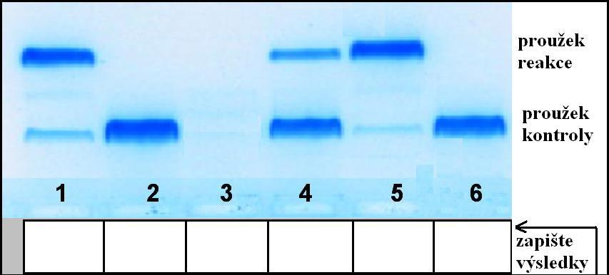

Modul C: identifikace bakterií

C1 – Identifikace kombinací různých metod.
Použijte „Klíč k určování mikrobů“ a určete následující druhy mikrobů
Grampozitivní kok, kataláza negativní, neroste na Slanetz-Bartleyho půdě, viriduje, optochin pozitivní
Gramnegativní tyčinka, roste na Endově agaru, Hajnova půda zůstává červená, je zelená, voní po jasmínu, má pozitivní oxidázovou reakci
Gramnegativní kok, oxidáza pozitivní, INAC negativní, roste na čokoládovém, ale i na bohatším krevním agaru

C2 – Identifikace uvnitř bakteriální čeledi.
Na základě výsledku biochemického testu dvou bakterií (viz obrázky) určete, o které bakterie jde. Použijte přitom předložené pomůcky.
 | ONPG | 1H | 1G | 1F | 1E | 1D | 1C | 1B | 1A | 2H | 2G | 2F | 2E | 2D | 2C | 2B | 2A
Kmen:
Kmen: | 1 | 2 | 4 | 1 | 2 | 4 | 1 | 2 | 4 | 1 | 2 | 4 | 1 | 2 | 4 | 1 | 2
Kmen: | Kód: |  |  |  |  |  | Identifikace |  |  |  |  |  | % pravd. |  |  | T index
 | ONPG | 1H | 1G | 1F | 1E | 1D | 1C | 1B | 1A | 2H | 2G | 2F | 2E | 2D | 2C | 2B | 2A
Kmen:
Kmen: | 1 | 2 | 4 | 1 | 2 | 4 | 1 | 2 | 4 | 1 | 2 | 4 | 1 | 2 | 4 | 1 | 2
Kmen: | Kód: |  |  |  |  |  | Identifikace |  |  |  |  |  | % pravd. |  |  | T index

